**Instructions**

L’expérience à laquelle vous allez participer est destinée à l’étude de la prise de décision. Nous vous demandons de lire attentivement les instructions, elles doivent vous permettre de bien comprendre l’expérience. Lorsque tou-te-s les participant-e-s auront lu ces instructions un expérimentateur procédera à une relecture à voix haute. Toutes vos décisions seront traitées de façon anonyme. Vous indiquerez vos choix à l’ordinateur devant lequel vous êtes assis-e.

A partir de maintenant, nous vous demandons de ne plus parler. Si vous avez une question, levez la main et un expérimentateur viendra vous répondre en privé.

Cette expérience comporte deux parties. Les instructions ci-jointes sont celles de la partie 1. Les instructions de la partie 2 vous seront distribuées lorsque la partie 1 sera terminée. Votre gain à cette expérience, exprimé en ECU, vous sera versé en liquide à la toute fin de l’expérience selon le taux de conversion précisé dans les instructions de la partie.

**Partie 2**

Cette partie comporte plusieurs phases.

***

Dans une **première phase**, vous disposez de 5 minutes pour positionner 30 curseurs exactement au milieu d’un trait. Vous verrez alors le chiffre 50 s’afficher sur le curseur.

L’image ci-dessous représente une grille avec XX curseurs. Une fois tous les curseurs correctement positionnés, vous devrez valider la grille en cliquant sur OK en bas à droite de l’écran. En haut à gauche de l’écran, l’ordinateur vous indique le nombre de curseurs correctement positionnés et le temps (en secondes) qui vous reste.

Vous devez positionner correctement les 30 curseurs pour obtenir un revenu de 1250 ECU et pouvoir continuer l’expérience.

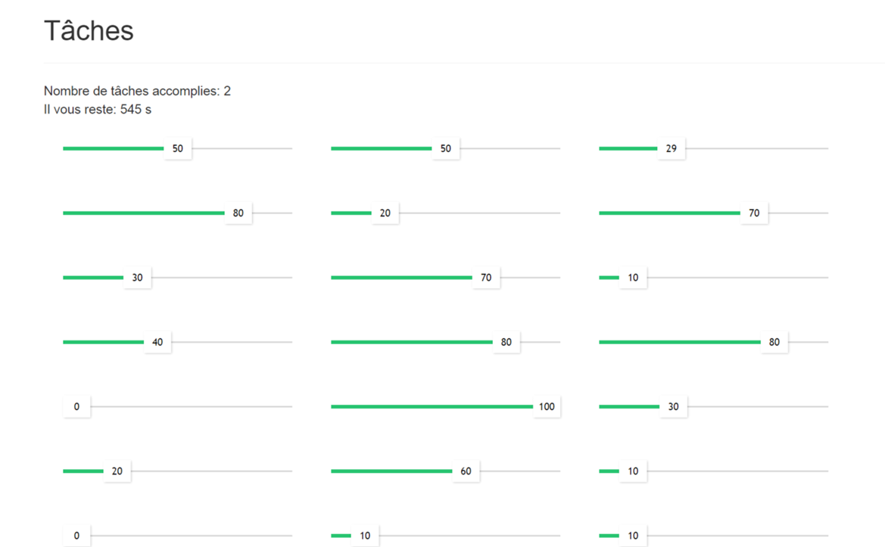

(Remarque : je modifierai la capture d’écran pour remplacer « tâches » par curseurs et mettre un bouton « OK » en bas à droite) Romain : il faudra aussi supprimer le temps restant sur les écrans.

***

Dans une **deuxième phase**, vous serez aléatoirement affecté-e à un-e autre joueur/joueuse dans la salle. Vous ne pourrez pas connaitre son identité et il/elle ne pourra pas connaitre la vôtre. Vous devrez ensuite décider si vous voulez prendre une partie du revenu de l’individu avec lequel vous avez été apparié Pour rappel, son revenu, comme le vôtre, est égal aux 1250 ECU obtenus lors de la première phase de cette partie.

Tout d’abord, l’ordinateur vous informera de votre rôle : rôle A, rôle B ou rôle C.

* Si vous avez le *rôle A*, vous aurez **4 chances sur 5** de pouvoir prendre 450 ECU du revenu de l’individu avec lequel vous avez été apparié et 1 chance sur 5 de pouvoir prendre 125 ECU de son revenu.
* Si vous avez le *rôle B*, vous aurez **1 chance sur 2** de pouvoir prendre 450 ECU du revenu de l’individu avec lequel vous avez été apparié et 1 chance sur 2 de pouvoir prendre 125 ECU de son revenu.
* Si vous avez le *rôle C*, vous ne jouerez pas cette phase, mais prendrez une décision sur ce que feront celles et ceux jouant les rôles A et B (voire ci-dessous).

Concrètement, une fois que vous aurez l’information concernant votre rôle (pour les joueurs A ou B), vous devrez indiquer si vous souhaitez prendre une partie du revenu de l’individu avec lequel vous avez été apparié pour les 2 cas de figure :

* si vous avez la possibilité de prendre 450 ECU de son revenu,
* et si vous avez la possibilité de prendre 125 ECU de son revenu.

Vous serez informé-e à la toute fin de l’expérience du résultat du tirage au sort, donc si vous avez eu la possibilité de prendre 450 ECU ou 125 ECU du revenu de l’autre joueur/joueuse.

*IMPORTANT* : Si vous décidez de prendre une partie du revenu de l’individu avec lequel vous avez été apparié, vous aurez 1 chance sur 2 de vous faire détecter. Si vous êtes détecté-e ~~après avoir pris une partie du revenu de l’individu avec lequel vous avez été apparié~~ à cette deuxième phase, l’ordinateur prélèvera automatiquement 200 ECU de votre gain final. Vous serez informé-e à la toute fin de l’expérience si vous avez été détecté-e. Si vous êtes détecté-e, alors il sera ajouté à votre « historique » que vous avez été pris-e après avoir pris une partie du revenu d’un-e autre.

***

Dans une **troisième phase**, vous recevrez un revenu supplémentaire qui sera égal à 450 ECU ou 250 ECU. Le montant que vous recevrez dépendra du choix fait par un groupe de 3 joueurs dans la salle. Ces 3 joueurs auront le rôle de joueurs *C* et seront choisi-e-s au hasard. Concrètement, les joueurs/joueuses *C* devront voter secrètement pour l’une des deux options suivantes :

1. Envoyer un montant de 450 ECU à tou-te-s les joueurs/joueuses dans la salle,
2. Ou, envoyer 450 ECU à celles et ceux qui ont décidé de ne pas prendre une partie du revenu d’un autre joueur (ou qui n’ont pas été détectés) et envoyer 250 ECU à celles et ceux qui ont été détectés.

Si au moins un-e des 3 joueurs/joueuses *C* vote pour l’option 2, alors c’est cette option qui sera mise en place. Si aucun-e ne vote pour l’option 2, alors c’est l’option 1 qui sera mise en place. Il suffit donc d’un seul vote pour l’option 2 pour que celle-ci soit mise en place.

Vous serez informé-e de la décision des joueurs/joueuses qui ont le rôle *C* avant même de décider si vous souhaitez prendre une partie du revenu d’un-e autre participant-e.

Pour rappel, dans le cas où vous auriez décidé de prendre une partie du revenu de l’individu avec lequel vous avez été apparié, vous ne saurez si vous avez été effectivement détecté-e qu’à la toute fin de l’expérience. L’ordinateur actualise cependant votre historique en temps réel.

*Attention* : les joueurs/joueuses *C* ne pourront pas participer à la deuxième phase de la partie 2. Autrement dit, les joueurs/joueuses *C* devront positionner les curseurs pour obtenir un revenu mais ensuite ils/elles ne seront pas apparié-e-s à un-e autre joueur/joueuse et donc ne pourront pas prendre une partie de son revenu. Ils/elles seront donc inactifs/inactives à la deuxième phase de l’expérience.

***

Dans une **quatrième phase**, si vous avez décidé de prendre une partie du revenu de l’individu avec lequel vous avez été apparié et que vous avez été détecté-e, vous aurez la possibilité d’effacer ceci de votre « historique ». Effacer votre historique vous coûtera XXX ECU.

Étant donné que vous ne serez informé-e qu’à la toute fin de l’expérience si vous avez été détecté-e, vous devrez indiquer votre décision d’effacer votre « historique » dans le cas où vous seriez détecté-e

Si vous n’avez pas pris une partie du revenu d’un-e autre joueur/joueuse à la deuxième phase, vous passerez directement à la phase suivante.

***

Dans une **cinquième phase**, vous devrez prendre les mêmes décisions que lors des phases 1, 2 et 3 que vous venez de terminer.

Ainsi, de même qu’à la phase 1, vous devrez positionner 30 curseurs au milieu d’un trait pour obtenir 1250 ECU. Ensuite, vous serez affecté-e à un autre individu dans la salle (ce sera un-e joueur/joueuse différent-e de celui/celle avec lequel/laquelle vous avez été apparié-e au début de cette partie). Vous devrez décider si vous voulez prendre une partie de son revenu. Notez que vous gardez le même rôle qu’avant (joueur A ou B).

* Si vous êtes joueur *A*, vous aurez toujours **4 chances sur 5** de pouvoir prendre 450 ECU du revenu de l’individu avec lequel vous avez été apparié-e et 1 chance sur 5 de pouvoir prendre 125 ECU de son revenu,
* Si vous êtes joueur *B*, vous aurez toujours **1 chance sur 2** de pouvoir prendre 450 ECU du revenu de l’individu avec lequel vous avez été apparié-e et 1 chance sur 2 de pouvoir prendre 125 ECU de son revenu.

Comme lors des phases précédentes, vous devrez indiquer si vous souhaitez prendre une partie du revenu du joueur/joueuse avec lequel/laquelle vous avez été apparié-e pour les 2 cas de figure :

* si vous avez la possibilité de prendre 450 ECU de son revenu,
* et si vous avez la possibilité de prendre 125 ECU de son revenu.

Vous serez informé-e à la toute fin de l’expérience du résultat du tirage au sort, donc si vous avez eu la possibilité de prendre 450 ECU ou 125 ECU du revenu de l’autre joueur pour chacun des deux tours vous permettant de prendre une partie du revenu d’autrui.

Comme lors de la troisième phase, vous aurez 1 chance sur 2 d’être détecté-e, si vous décidez de prendre une partie du revenu de l’autre joueur/joueuse. Si vous êtes détecté-e, 200 ECU seront prélevés sur votre gain final. Vous serez informé-e à la toute fin de l’expérience si vous avez été détecté. Si vous êtes détecté-e, alors il sera ajouté à votre « historique » que vous avez été pris-e après avoir pris le revenu d’un-e autre.

Pour finir, vous recevrez, comme avant, un revenu supplémentaire qui sera soit de 450 ECU ou de 250 ECU. Le montant que vous recevrez dépendra toujours du choix fait tout au début de l’expérience par les 3 joueurs/joueuses qui ont le rôle *C* et qui ont voté. Le résultat du vote reste le même que lors de la troisième phase de cette partie.

Si les joueurs C ont décidé de ne donner que 250 ECU aux joueurs/joueuses ayant été détecté-e après avoir pris le revenu d’un-e autre, alors vous toucherez 450 ECU si votre historique est vierge, et 250 ECU seulement si votre dossier comprend au moins une détection.

Si les joueurs C ont décidé de donner 450 ECU à tous les participants, alors vous toucherez 450 ECU dans tous les cas.

*Important* : si au moins un-e des 3 joueurs/joueuses a voté pour l’option 2 (envoyer 450 ECU à celles et ceux qui ont décidé de ne pas prendre une partie du revenu d’un-e autre joueur/joueuse ou qui n’ont pas été détecté-e-s et envoyer 250 ECU à celles et ceux qui ont été détecté-e-s, alors vous recevrez 250 ECU si

* vous avez pris une partie du revenu d’un-e autre joueur/joueuse à la deuxième phase, vous vous êtes fait-e détecter et vous n’avez pas effacé votre historique à la quatrième phase,
* ET/OU vous avez pris une partie du revenu d’un-e autre joueur/joueuse à la cinquième (et donc dernière) phase et vous vous êtes fait-e détecter.

Le taux de conversion des ECU en EUROS pour cette partie est de xxx ECU = xxx EUROS.